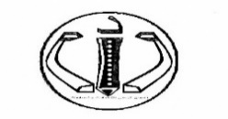
الـجمهورية الـجزائرية الديمقراطية الشعبية
مديرية التربية لولاية سيدي بلعباس متوسطة:ذراع فاطمة.
امتحان تجريبي لشهادة التعليم الـمتوسط دورة: ماي 2025
اختبار فـي مادة: العلوم الفيزيائية والتكنولوجيا المدة: ساعة ونصف

الجزء الأول: (12نقطة)
التمرين الأول: (06 نقاط)
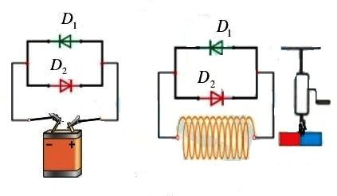
بغرض مقارنة التوتر الكهربائي الناتج عن البطارية ثم عن المغناطيس والوشيعة , حققنا التركيبين (أ) و (ب) الوثيقة1 . كل من البطارية و (المغناطيس +الوشيعة)

التركيب (أ ) التركيب (ب)
مغناطيس وشيعة بطارية
مغناطيس وشيعة
بطارية
التركيب (أ) التركيب (ب)
موصولين بصمامين ضوئيين (D₁) و (D₂)
- كيف تكون إضاءة الصمامين في كل تركيب؟
- ما نوع التيار الكهربائي المنتج في كل تركيب؟
قارن بينهما من حيث الشدة والجهة؟
الوثيقة -01-
- بغرض معاينة التوتر الكهربائي بين طرفي التركيب (أ)
5ms/div U (V) 5V/div
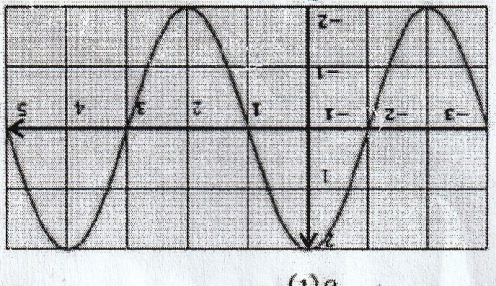
استعملنا راسم الاهتزاز المهبطي (الوثيقة2)
- ما هي الظاهرة المعتمدة لإنتاج هذا التيار؟
- أوجد قيمة التوتر الأعظمي Umax - استنتج قيمة التوتر المنتج Ueff
t(s)

التمرين الثاني:(6نقاط)
الوثيقة – 2 -
وضع أنس الجسم S)) في الماء فاخذ وضعية التوازن كما هومبين في (الوثيقة3 ) .
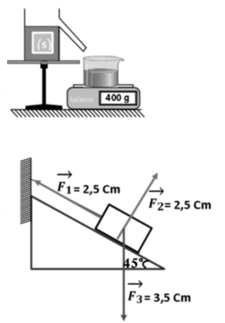
1-أحسب شدة دافعة أرخميدس، هل تتغير هذه القيمة لو استبدلنا الماء بالكحول؟ برر اجابتك .
الوثيقة 03

2- استنتج قيمة الثقل P مع التعليل.
إذا علمت ان الجاذبية الأرضية: g=10N/kg
الوثيقة 03

3- مثل القوى المؤثرة على الجسم S)) باستعمال سلم الرسم
الوثيقة3
2N 1Cm
اليك الشكل المبين في الوثيقة4.

4-اثبت ان الجسم في حالة توازن بطريقتين مختلفتين.
(على ورق مليمتري).

الصـــــفـــحة 1/2 يتبع
الوثيقة4
الوثيقة 03

الجزء الثاني:(8ن)
الوضعية الادماجية:(8ن)

من بين استعمالات التحليل الكهربائي الطلي والغلفنة والحصول على غاز الكلور الذي يعد من أكثر العناصر استخداما في الصناعة.
قام الأستاذ مع تلاميذه بتجربة التحليل الكهربائي البسيط وذلك باستعمال محلول ملحي مجهول ومن اجل معرفة الافراد المتواجدة في المحلول الملحي قام باستعمال بعض الكواشف فحقق التجارب الموضحة في (الوثيقة 5.)
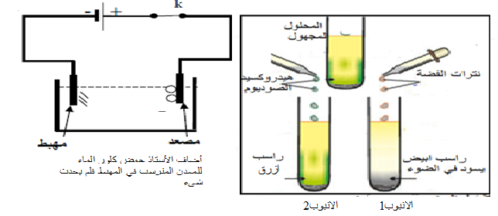
الوثيقة 5

- ساعد التلاميذ في الاجابة على التساؤلات المطروحة:
- سم المحلول الملحي المجهول مع التبرير؟ ثم اكتب صيغته الشاردية.
- فسر مجهريا سبب ترسب معدن عند المهبط وانطلاق فقاعات غازية عند المصعد.
- عبر عن التحول الحادث بجوار كل مسرى (المعادلة النصفية) ثم اكتب المعادلة الاجمالية.
- ماهي الاجراءات الواجب اتخاذها عند التعامل مع المحاليل الملحية.؟ وأين يستخدم الكلور؟

بالتوفيق والنجاح في شهادة التعليم المتوسط

انتهى الصفحة2/2

